Межрегиональный конкурс «Занимательная химия»
ФИО_________________________________________________класс___________________
ОУ_________________________________________район(город)______________________
ФИО руководителя____________________________________________________________
Задания для 8-9 классов
Задание 1. Ответьте на вопросы. (10 баллов)
- Какой пигмент придает зеленую окраску гуаши и пластилину?
Ответ: ______________________________________________________________________
- Какие бытовые реактивы можно использовать для получения кремневой кислоты? Ответ: ______________________________________________________________________
- Напишите формулы следующих соединений: ацетон, гипс, доломит, криолит, сулема, глауберова соль. Где они применяются?
Ответ: ______________________________________________________________________
- В трех сосудах находится гипс, мрамор и известь. Как их можно различить?
Ответ: ______________________________________________________________________
- Что называют бланфиксом, литопоном, кадмопоном? Какое вещество входят в состав каждого из них? Приведите уравнения реакций получения литопона и кадмопона. Какова окраска каждого из них и какой цвет может дать их смесь?
Ответ: ______________________________________________________________________

Задание 2. Зашифруйте в виде ребусов названия химических элементов, веществ. 2 ребуса. (8 баллов)

Задание 3. Найди слова, обозначающие вещества. (14 баллов)
Предлагаются следующие слова:
карандаш | плуг | кружка
железо | крахмал | медь
линейка | проволока | стекло
алюминий | воронка | гвоздь
Ответ: _______________________________________________________________________
Задание 4. Составьте кроссворд с ответами по названиям химических веществ из задания 5. (14 баллов)
Задание 5. Незнайка и краски. За каждую правильную реакцию с коэффициентами по 2 балла. (14 баллов)
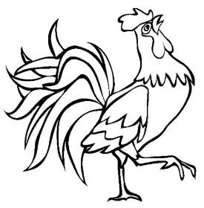
Незнайка решил стать художником, но собака Булька порвала его рабочий журнал, где были записаны все методики приготовления красок. Помогите Незнайке восстановить методику приготовления красной, оранжевой, белой, желтой, голубой, черной и бурой красок, чтобы раскрасить петуха. Для этого используйте имеющиеся обрывки записей исходных реагентов для получения необходимых цветов из рабочего журнала. Каждый реагент можно использовать только один раз:

